**Информационно-аналитический обзор обращений граждан, поступивших в администрацию города Бердска Новосибирской области в IV квартале 2019 года, и результаты их рассмотрения**

Рассмотрение обращений граждан, организаций и общественных объединений (далее – граждан), адресованных Главе города Бердска Новосибирской области, ведется в соответствии с Конституцией Российской Федерации, действующим федеральным и областным законодательством, нормативными правовыми актами города Бердска Новосибирской области. Организацию работы по объективному, всестороннему и своевременному рассмотрению обращений осуществляет общественная приемная Главы города Бердска администрации города Бердска Новосибирской области.

В IV квартале 2019 года Главе города Бердска, заместителям главы администрации поступило 651 обращение *(в III квартале 2019 – 686 обращений, в IV квартале 2018 – 730 обращений)*, в том числе:

* письменных обращений – 511 – 78,5% *(в III квартале 2019 – 560 обращения – 81,6%, в IV квартале 2018 – 522 обращение – 71,5%)*;
* обращений на личном приеме граждан Главой города, заместителями главы администрации, руководителями структурных подразделений администрации – 92 – 14,1% *(в III квартале 2019 – 90 обращений – 13,1%, в IV квартале 2018 – 100 обращений – 13,7%).*
* устных сообщений по справочному телефону, поставленных на контроль – 42 – 6,5% *(в III квартале 2019 – 33 сообщения – 4,8%, в IV квартале 2018 – 91 сообщение – 12,5%)*;
* личных обращений к специалистам общественной приемной Главы города, требующих принятия мер – 6 – 0,9% *(в III квартале 2019 – 3 обращения – 0,5%, в IV квартале 2018 – 17 обращений – 2,3%).*



По сравнению с III кварталом 2019 года (686 обращений) общее количество поступивших обращений в IV квартале 2019 года **уменьшилось** на 5,1% (на 35 обращений).

По сравнению с IV кварталом 2018 года (730 обращений) общее количество поступивших обращений в IV квартале 2019 года **уменьшилось** на 10,8% (на 79 обращений).

1. **Письменные обращения граждан.**

В IV квартале 2019 года Главе города Бердска, заместителям главы администрации поступило 511 письменных обращений и запросов, в том числе в форме электронного документа через официальный сайт администрации города Бердска 108 обращений – 21,1% *(в III квартале 2019 – 560, в том числе в форме электронного документа – 119 обращений – 21,3% , в IV квартале 2018 – 522, в том числе в форме электронного документа – 42 обращения - 8%).*

По сравнению с III кварталом 2019 года количество письменных обращений **уменьшилось** на 8,75% (на 49 обращений).

По сравнению с IV кварталом 2018 года количество письменных обращений **уменьшилось** на 2,1% (на 11 обращений).

По видам обращения подразделяются:

- заявления – 439 – 85,9% *(в III квартале 2019 – 490 – 87,5%, в IV квартале 2018 – 474 – 90,8%);*

- жалобы – 21 – 4,1% *(в III квартале 2019 – 16 – 2,9%, в IV квартале 2018 – 15 – 2,9%);*

- запросы – 45 – 8,8% *(в III квартале 2019 – 42 – 7,5%, в IV квартале 2018 – 26– 5%);*

- предложения – 2 – 0,4% *(в III квартале 2019 – 2 – 0,3, в IV квартале 2018 – 1 – 0,2%);*

- не обращения (благодарности, приглашения и т.п.) – 4 – 0,8% *(в III квартале 2019 – 10 – 1,8%, в IV квартале 2018 – 6 – 1,1%).*



В IV квартале 2019 года поступило 17 обращений – 3,3% от общего количества письменных обращений *(в III квартале 2019 – 16 обращений – 2,9%, в IV квартале 2018 – 11 обращений – 2,1%)* от жителей города Бердска, адресованных Президенту Российской Федерации и перенаправленных на рассмотрение в администрацию города Бердска, по вопросам:

в социальной сфере (7):

*- предоставление места в детском саду (5);*

*- питание обучающихся в средней школе (1);*

*- конфликтная ситуация в образовательном учреждении (1).*

в жилищно-коммунальной сфере (6):

*- улучшение жилищных условий (2);*

*- предоставление коммунальных услуг ненадлежащего качества (2);*

*- коммунально-бытовое хозяйство и предоставление услуг в условиях рынка (1);*

*- перебои в электроснабжении (1).*

в сфере хозяйственной деятельности (4):

*- благоустройство территории (1);*

*- строительство (1);*

*- газификация (1);*

*- бытовое обслуживание населения (1).*

В Аппарат полномочного представителя Президента Российской Федерации в Сибирском федеральном округе в IV квартале 2019 года поступило 2 обращения (0,4%) от жителей города Бердска *(в III квартале 2019 года – 0 обращений, в IV квартале 2018 года – 0 обращений),* по вопросам *градостроительства (2).*

В IV квартале 2019 года к Губернатору Новосибирской области обратилось 30 жителей города Бердска – 5,9% от общего количества письменных обращений *(в III квартале 2019 – 29 обращений – 5,2%, в IV квартале 2018 – 17 обращений – 3,3%)*, обращения которых были перенаправлены на рассмотрение в администрацию города Бердска, по вопросам:

в сфере хозяйственной деятельности (15):

*- благоустройство и ремонт подъездных дорог и тротуаров (4);*

*- водоотведение (3);*

*- транспорт (2);*

*- благоустройство территории (2);*

*- торговля (1);*

*- строительство (1);*

*- газификация (1);*

*- реклама (1).*

в жилищно-коммунальной сфере (8):

*- предоставление коммунальных услуг ненадлежащего качества (4);*

*- ненадлежащее содержание общедомового имущества (2);*

*- перебои в теплоснабжении (1);*

*- деятельность управляющей компании (1).*

в социальной сфере (5):

*- трудоустройство (1);*

*- материально-техническое и финансовое обеспечение в сфере физической культуры и спорта (1);*

*- условия проведения образовательного процесса (1);*

*- деятельность учреждения сферы культуры (1);*

*- популяризация и пропаганда культуры и искусства (1).*

в сфере природных ресурсов (2):

*- земельные вопросы (2).*

К депутатам Законодательного Собрания Новосибирской области в IV квартале 2019 года поступило 3 обращения от жителей города Бердска – 0,6% от общего количества письменных обращений *(в III квартале 2019 – 5 обращений – 0,9%, в IV квартале 2018 – 0 обращений)*, по вопросам:

в сфере хозяйственной деятельности (2):

*- строительство (1);*

*- благоустройство и ремонт подъездных дорог и тротуаров (1).*

в жилищно-коммунальной сфере (1):

*- перебои в теплоснабжении. (1).*

К Уполномоченному по защите прав предпринимателей в Новосибирской области в IV квартале 2019 года обращений от жителей города Бердска не поступало *(в III квартале 2019 – 1 обращение – 0,2%, в IV квартале 2018 – 0 обращений)*.

К Уполномоченному по правам ребенка в Новосибирской области в IV квартале 2019 года обращений от жителей города Бердска не поступало *(в III квартале 2019 – 4 обращения – 0,7%, в IV квартале 2018 – 0 обращений).*

По результатам рассмотрения письменных обращений, поступивших из Управления Президента Российской Федерации по работе с обращениями граждан и организаций, Аппарата полномочного представителя Президента Российской Федерации в Сибирском федеральном округе, общественной приемной Губернатора Новосибирской области, от депутатов Законодательного Собрания Новосибирской области, в адрес заявителей подготовлена и направлена соответствующая информация.

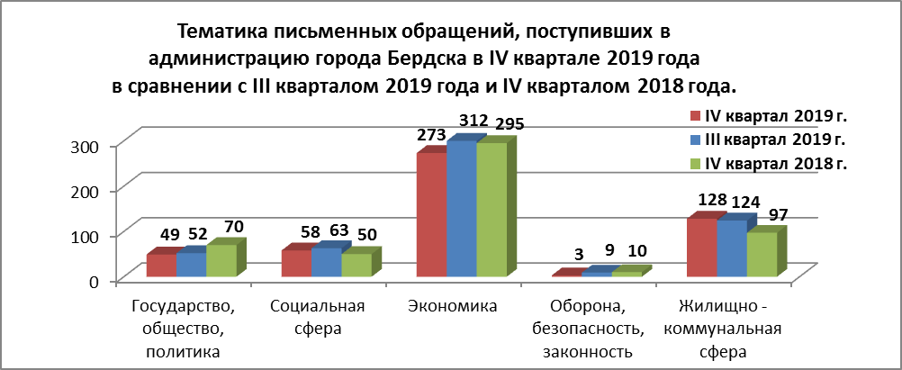

Вопросы, поднимаемые гражданами в письменных обращениях, относятся к следующим тематическим блокам:

«Г**осударство, общество, политика» – 49 обращений – 9,6%** *(в III квартале 2019 – 52 обращения – 9,3%, в IV квартале 2018 – 70 обращений – 13,4%)* - конституционный строй (34), основы государственного управления (12), гражданское право (3).

«С**оциальная сфера»** **– 58 обращений – 11,4%** *(в III квартале 2019 – 63 обращения – 11,3%, в IV квартале 2018 – 50 обращений – 9,6%)* – семья (8), соблюдение трудового законодательства (1), социальное обеспечение (23), образование, наука, культура (20), здравоохранение, физическая культура, спорт, туризм (6).

«Э**кономика» – 273 обращения** **– 53,4%** *(в III квартале 2019 – 312 обращений – 55,7%, в IV квартале 2018 – 295 обращений – 56,5%)* – хозяйственная деятельность (201): *благоустройство и ремонт подъездных дорог и тротуаров (47); транспорт (37); градостроительство (36); благоустройство придомовых территорий (27); торговля (11); уличное освещение (9); уборка снега, мусора и посторонних предметов (9); водоотведение (9); газификация (7); бытовое обслуживание населения (4); сельское хозяйство (3); организация условий мест для массового отдыха (1); парковка автотранспорта вне организованных стоянок (1)*; природные ресурсы и охрана окружающей среды (71): *земельные вопросы (57); вопросы лесного хозяйства (8); животный мир (6)*; информация и информатизация (1).

**«Оборона, безопасность, законность» – 3 обращения – 0.6%** *(в III квартале 2019 – 9 обращений – 1,6%, в IV квартале 2018 – 10 обращений – 1,9%)* - безопасность и охрана правопорядка (3).

«Ж**илищно – коммунальная сфера» – 128 обращений** **– 25%** *(в III квартале 2019 – 124 обращения – 22,1%, в IV квартале 2018 – 97 обращений – 18,6%)* –жилищный фонд (1); обеспечение граждан жилищем (19); коммунальное хозяйство (105): *предоставление коммунальных услуг ненадлежащего качества (25); ненадлежащее содержание общедомового имущества (22); коммунально-бытовое хозяйство и предоставление услуг в условиях рынка (15); перебои в электро-, водо-, теплоснабжении (12); деятельность управляющих компаний (10); обращение с твердыми бытовыми отходами (9); устранение аварийных ситуаций (3); эксплуатация и ремонт муниципального жилого фонда (3); ухудшение условий проживания в связи с работой объектов коммунального обслуживания (2); капитальный ремонт общедомового имущества (2); несанкционированная свалка мусора (1); оплата за жилищно-коммунальные услуги и капитальный ремонт (1);* перевод помещений из жилых в нежилые (2); нежилые помещения, административные здания (1).

По сравнению с III кварталом 2019 года количество письменных обращений**:** **уменьшилось** по вопросам:

- государства, общества, политикина 5,8% (на 3 обращения);

- социальной сферы на 7,9% (на 5 обращений);

- экономики на 12,5% (на 39 обращений);

- обороны, безопасности, законности на 66,7% (на 6 обращений);

**увеличилось** количество письменных обращений по вопросам:

- жилищно-коммунальной сферы на 3,1% (на 4 обращения).

По сравнению с IV кварталом 2018 года количество письменных обращений**:**

**уменьшилось** по вопросам:

- государства, общества, политики на 30% (на 21 обращение);

- экономики на 7,5% (на 22 обращения);

- обороны, безопасности, законности на 70% (на 7 обращений).

**увеличилось** количество письменных обращений по вопросам:

- социальной сферы на 13% (на 8 обращений).

- жилищно-коммунальной сферы на 24,2% (на 31 обращение).

Исполнение письменных обращений граждан, поступивших в администрацию города Бердска, было поставлено на контроль.

По результатам рассмотрения письменных обращений граждан в IV квартале 2019 года:

- **поддержано** (предложение признано целесообразным, заявление или жалоба – обоснованными и подлежащими удовлетворению) – **9 обращений – 1,8%** *(в III квартале 2019 – 12 обращений – 2,1%, в IV квартале 2018 – 0 обращений)*;

- **даны разъяснения – 502 обращения – 98,2%** *(в III квартале 2019 – 548 обращений – 97,9%, в IV квартале 2018 – 522 обращения – 100%).*

1. **Личный прием граждан Главой города, заместителями главы администрации, руководителями структурных подразделений администрации.**

В IV квартале 2019 года Главой города Бердска, заместителями главы администрации, руководителями структурных подразделений администрации принято 92 человека – 14,1% (в III квартале 2019 – 90 человек – 13,1%, в IV квартале 2018 – 100 человек – 8%).

По сравнению с III кварталом 2019 года количество обращений на личных приемах **увеличилось** на 2,2% (на 2 обращения).

По сравнению с IV кварталом 2018 года количество обращений на личных приемах **уменьшилось** на 8% (на 8 обращений).

По видам обращений, заявленных на личных приемах:

- заявления – 92 – 100% *(в III квартале 2019 – 90 – 100%, в IV квартале 2018 – 98 – 98%)*.

- жалобы – 0 *(в III квартале 2019 – 0, в IV квартале 2018 – 1 – 1%);*

- запрос – 0 *(в III квартале 2019 – 0, в IV квартале 2018 – 1 – 1%).*

Вопросы, поднимаемые гражданами на личных приемах, относятся к следующим тематическим блокам:

**«Государство, общество, политика» - 3 обращения – 3,3%** *(в III квартале 2019 – 2 обращения – 2,2%, в IV квартале 2018 – 3 обращения – 3%)* – конституционный строй (1); основы государственного управления (2).

**«Социальная сфера» - 25 обращений – 27,2%** *(в III квартале 2019 – 29 обращений – 32,2%, в IV квартале 2018 – 43 обращения – 43%)*– семья (2); соблюдение трудового законодательства (15);социальное обеспечение (3); образование (3); здравоохранение, физическая культура, спорт (2).

**«Экономика» - 43 обращения – 46,7%** *(в III квартале 2019 – 38 обращений – 42,3%, в IV квартале 2018 – 36 обращений – 36%)**–* хозяйственная деятельность (18): *благоустройство и ремонт подъездных дорог и тротуаров (5); строительство (4); транспорт (2); торговля (2); благоустройство территории (2); организация условий мест для массового отдыха (2); газификация (1);* природные ресурсы и охрана окружающей среды (24): *земельные вопросы (21); содержание животных (3);* информация и информатизация (1).

**«Оборона, безопасность, законность» - 1 обращение – 1,1%** *(в III квартале 2019 – 0 обращений, в IV квартале 2018 – 0 обращений) - безопасность и охрана правопорядка (1).*

**«Жилищно–коммунальная сфера» - 20 обращений – 21,7%** *(в III квартале 2019 – 21 обращение – 23,3%, в IV квартале 2018 – 18 обращений – 18%) -* обеспечение граждан жилищем (9); коммунальное хозяйство (11): *ухудшение условий проживания в связи с работой объектов коммунального обслуживания (4); коммунально-бытовое хозяйство и предоставление услуг в условиях рынка (3); управляющие организации (2); ненадлежащее содержание общедомового имущества (1); перебои в теплоснабжении (1).*

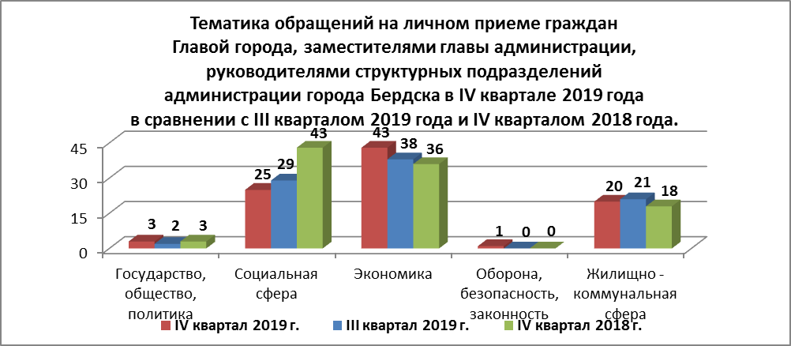

По результатам рассмотрения обращений, заявленных на личных приемах:

**- поддержано** (предложение признано целесообразным, заявление или жалоба – обоснованными и подлежащими удовлетворению) – **2 обращения – 2,2%** *(в III квартале 2019 года - 0 обращений, в IV квартале 2018 года - 2 обращения – 2%);*

**даны разъяснения – 90 обращений – 97,8%** *(в III квартале 2019 – 90 обращений – 100%, в IV квартале 2018 – 98 обращений – 98%).*

1. **Устные сообщения и запросы по справочному телефону общественной приемной Главы города.**

В IV квартале 2019 года по справочному телефону общественной приемной Главы города Бердска поступило 42 сообщения – 6,5% *(в III квартале 2019 – 33 сообщения – 4,8%, в IV квартале 2018 – 91 сообщение – 12,5%)*.

По сравнению с III кварталом 2019 года количество устных сообщений **увеличилось** на 21,4% (на 9 сообщений).

По сравнению с IV кварталом 2018 года количество устных сообщений **уменьшилось** на 53,8% (на 49 сообщений).

В устных сообщениях жители города Бердска поднимали следующие тематические вопросы:

в сфере хозяйственной деятельности (20):

*- транспорт (7);*

*- благоустройство и ремонт подъездных дорог и тротуаров (4);*

*- благоустройство территорий (3);*

*- освещение (2);*

*- уборка снега (2);*

*- строительство (1);*

*- бытовые услуги (1).*

в жилищно-коммунальной сфере (15):

*- перебои в тепло-, водо-, электроснабжении (6);*

*- обращение с твердыми коммунальными отходами (3);*

*- предоставление коммунальных услуг ненадлежащего качества (2);*

*- ненадлежащее содержание общедомового имущества (2);*

*- устранение аварийной ситуации (1);*

*- подключение индивидуальных жилых домов к централизованным сетям теплоснабжения (1).*

в сфере природных ресурсов (4):

*- охрана и защита лесов (1);*

*- животный мир (3).*

в сфере государства, общества и политики (2):

*- деятельность органов местного самоуправления (1);*

*- деятельность общественных организаций (1).*

в социальной сфере (1):

*- охрана здоровья (1).*

По результатам рассмотрения устных сообщений граждан, поступивших в IV квартале 2019 года:

- **поддержано** (предложение признано целесообразным, заявление или жалоба – обоснованными и подлежащими удовлетворению) – **5 сообщений – 11,9%** *(в III квартале 2019 года - 5 сообщений – 15,2%, в IV квартале 2018 года - 9 сообщений – 9,9%);*

- **даны разъяснения – 37 сообщений – 88,1%** *(в III квартале 2019 года - 28 сообщения – 84,8%, в IV квартале 2018 года - 82 сообщения – 90,1%).*

1. **Прием граждан специалистами общественной приемной Главы города.**

В IV квартале 2019 года специалистами общественной приемной Главы города Бердска принято 6 человек с личными обращениями, требующими принятия мер – 0,9% *(в III квартале 2019 – 3 обращения – 0,5%, в IV квартале 2018 – 17 обращений – 2,3%)*.

По сравнению с III кварталом 2019 количество личных обращений, **увеличилось** на 50% (на 3 обращения).

По сравнению с IV кварталом 2018 года количество личных обращений **уменьшилось** на 64,7% (на 11 обращений).

В личных обращениях жители города Бердска поднимали следующие тематические вопросы:

в жилищно-коммунальной сфере (3):

*- ремонт ливневой канализации (1);*

*- несанкционированная свалка (1);*

*- оплата жилищно-коммунальных услуг (1).*

в сфере хозяйственной деятельности (1):

*- уличное освещение (1).*

в сфере природных ресурсов (1):

*- загрязнение окружающей среды (1).*

в социальной сфере (1):

*- популяризация и пропаганда искусства и культуры (1).*

По результатам рассмотрения личных обращений граждан, поступивших в IV квартале 2019 года:

- **поддержано** (предложение признано целесообразным, заявление или жалоба – обоснованными и подлежащими удовлетворению) – **0 обращений** *(в III квартале 2019 года - 0 обращений, в IV квартале 2018 года - 1 обращение – 5,9%);*

- **даны разъяснения – 6 обращений – 100%** *(в III квартале 2019 года - 3 обращения – 100%, в IV квартале 2018 года - 16 обращений – 94,1%).*

**5. Уведомления о проведении публичных мероприятий**

В IV квартале 2019 года состоялось 7 публичных мероприятий *(в III квартале 2019 – 5, в IV квартале 2018 – 6)* в форме пикета (3), митинга и шествия (1), крестного хода (1), автопробега (1) и демонстрации на транспортных средствах (1). Фактов нарушения общественного порядка при проведении заявленных публичных мероприятий не зафиксировано.